ガイドと歩こう“大磯宿”

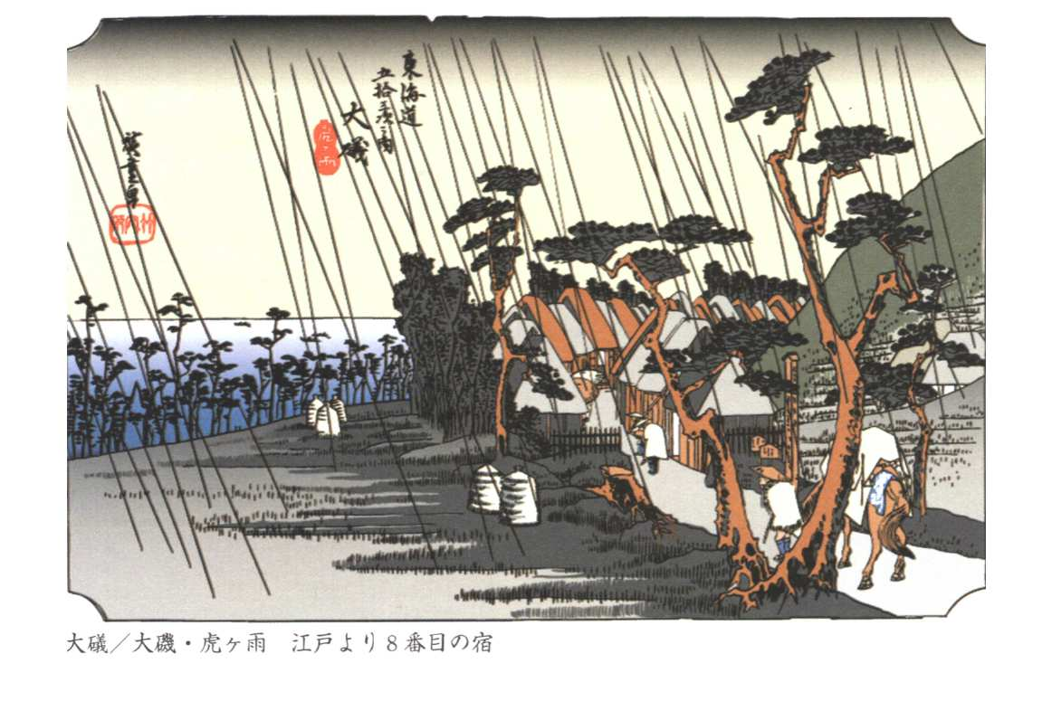松風吹く、要人・文人たちが愛した大磯を巡る半日コース 平成３０年６月
鎌倉時代は曽我十郎と虎御前が愛を育んだ地。
江戸時代には日本橋から八番目の宿場として賑わい、西行法師に因んだ俳諧道場へ多くの人々が訪れました。さらに、明治になると、政財界の要人や文人たちが邸宅や別荘を構えました。
そんな“大磯の地”をガイドと共に訪ねてみませんか。
広重 東海道五十三次之内 大磯 虎ケ雨

◎実施日：①第一例会 平成30年6月9日(土)
資料の準備上できるだけご予約をお願いします。
日曜日開催の
第三例会を新設！

（予約締切：6月6日必着）
②第二例会 平成30年6月14日(木)
予約制ですので必ず事前予約をお願いします。
（予約締切：6月11日必着）
③第三例会 平成30年6月24日(日)
予約制ですので必ず事前予約をお願いします。（予約締切：6月21日必着）
◎集 合：ＪＲ大磯駅 改札口
午前9時30分 (最終組受付) 受付開始は午前9時頃から。トイレを済ませ受付へ。
*原則 雨天決行 *飲料水、雨具をご持参ください。 半日のため、弁当は特には不要です。
◎解 散：旧吉田茂邸・管理休憩棟前 午後1時頃解散の予定。
*最寄は神奈中バス・城山公園前バス停(JR大磯駅、JR二宮駅へのバス便あり)
◎参加費：一般 500円、 中・高校生 200円、 小学生 無料(要大人同伴)
＊旧吉田茂邸の入館料（500円）は、希望者の個人負担となります。
◎コース：妙大寺～地福寺～延台寺～照ヶ崎海岸～鴫立庵～旧島崎藤村邸
～滄浪閣～旧吉田茂邸 ほか （約7㎞）
◎予約方法：参加月日・氏名・ふりがな・郵便番号・住所・電話番号を明記のうえ、
以下のいずれかの方法でお申し込みください。
①ホームページ： https://www.tokaido-wg.com/ →
神奈川東海道ウォーク
または、Eメール： re@tokaido-wg.com 宛
②FAX ： 050-5865-0662 宛 (裏面の予約票に記入して送信してください)
（注）コンビニからの送信はセブンイレブンのみ可能です。
③ハガキ ： 〒251-0015 藤沢市川名 181-18-W1208
神奈川東海道ウォークガイドの会 宛
なお、FAX・ハガキでのご予約には返信いたしておりません。「了解いたしました」ということでご理解ください

裏面もご覧ください
NPO法人
神奈川東海道ウォークガイドの会
問い合わせ先 (広報担当) 050-5240-3217

